|  |  |
| --- | --- |
|  |  |
|  |  |
|  |  |
|  |  |
|  |  |

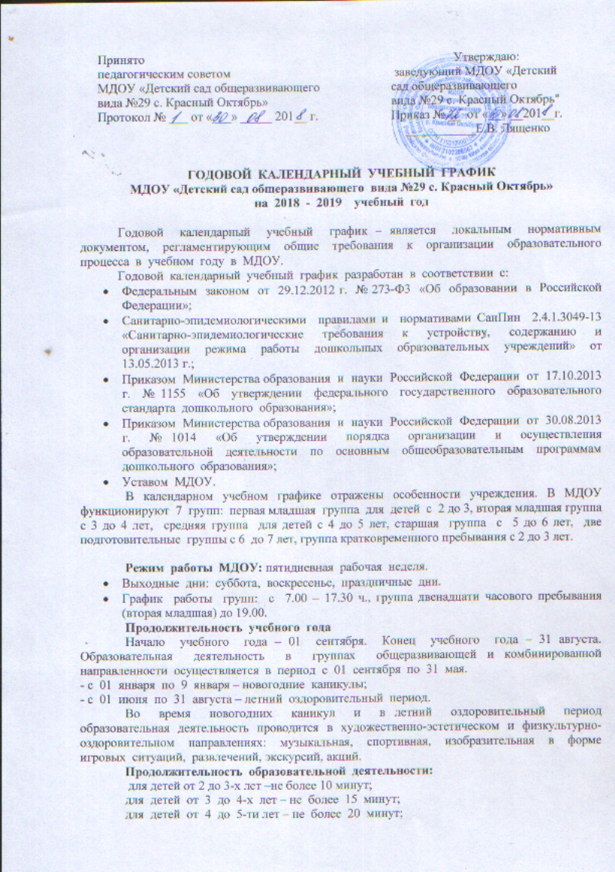

для детей от 5 до 6-ти лет – не более 25 минут;

для детей от 6 до 7-ми лет – не более 30 минут.

Максимально допустимый объём образовательной нагрузки в первой половине дня в младшей и средней группах не превышает 30 и 40 минут соответственно, а в старшей и подготовительной – 45 и 90 минут соответственно. В середине времени, отведённого на непрерывную образовательную деятельность, проводят физминутки. Перерывы между периодами образовательной деятельности – не менее 10 минут.

Образовательная деятельность с детьми старшего дошкольного возраста может осуществляться во второй половине дня после дневного сна. Её продолжительность должна составлять не более 25 – 30 минут в день. В середине образовательной деятельности статического характера проводятся физкультурные минутки.

Образовательную деятельность, требующую повышенной познавательной активности и умственного напряжения детей, организуют в первую половину дня.

Двигательная образовательная деятельность проводится 3 раза в неделю. Третье занятие в старших группах проводится во время прогулки на свежем воздухе.

Образовательный процесс организуется в соответствии с основной образовательной программой МДОУ, разработанной с учетом проекта комплексной программы и дополнительных программ:

**Комплексная:**

1). Комплексной образовательной программы дошкольного образования «Детство» под Т.И. Бабаева, А.Г. Гогоберидзе, О.В. Солнцевой и др. – СПб.: ООО «Издательство «Детство - Пресс», РГПУ им. А.И. Герцена, 2016.-321с.

**Дополнительные:**

2). «Выходи играть во двор» под редакцией Л.Н. Волошиной, Т.В. Куриловой;

3). парциальная программа дошкольного образования «Мир Белогорья, я и мои друзья» (Л. Н. Волошина, Л.В. Серых)

**Коррекционная деятельность.**

Комплексная образовательная программа дошкольного образования для детей с тяжелыми нарушениями речи (ОНР) с 3 до 7лет. ( Н.В. Нищева)

«Программа логопедической работы по преодолению ФФНР у детей под редакцией Т.Б.Филичевой, Г.В.Чиркиной, Т.В. Тумановой.

Система коррекционной работы в логопедической группе для детей с общим недоразвитием речи. – СПб.: «Детство-Пресс», 2007.

Дополнительные программы являются дополнением к основной образовательной программе дошкольного образования и составляют не более 40 % от общей образовательной нагрузки.

|  |  |  |  |  |  |  |  |  |  |  |  |  |  |  |  |  |  |  |  |  |  |  |  |  |
| --- | --- | --- | --- | --- | --- | --- | --- | --- | --- | --- | --- | --- | --- | --- | --- | --- | --- | --- | --- | --- | --- | --- | --- | --- |
| **№** | **Содержание** | | | | | **Возрастные группы** | | | | | | | | | | | | | | | | | | |
| **первая младшая** | | | | **вторая младшая** | | | | **средняя** | | **Старшая** | | **подгото-вительная А** | | | | **подгото-вительная**  **Б** | | |
| 1 | Количество возрастных групп | | | | | 1 | | | | 1 | | | | 1 | | 1 | | 1 | | | | 1 | | |
| 2 | Начало учебного года | | | | | 01.09.2018 г. | | | | | | | | | | | | | | | | | | |
| 3 | Окончание учебного года | | | | | 31.08.2019 г. | | | | | | | | | | | | | | | | | | |
| 4 | Образовательная деятельность | | | | | С 01.09.2018 по 31.05.2019 г. | | | | | | | | | | | | | | | | | | |
| 5 | Продолжительность учебной недели | | | | | Пятидневная рабочая неделя. Выходные дни: суббота, воскресенье и праздничные дни в соответствии с законодательством РФ | | | | | | | | | | | | | | | | | | |
| 6 | Продолжительность образовательной деятельности | | | | | 37 недель | | | | | | | | | | | | | | | | | | |
| 7 | Режим работы МДОУ | | | | | 07.00 – 19.00 | | | | | | | | | | | | | | | | | | |
| 8 | Новогодние каникулы | | | | | С 01.01.2019 по 09.01.2019 г. | | | | | | | | | | | | | | | | | | |
| 9 | Летний оздоровительный период | | | | | С 01.06.2019 по 31.08.2019 г. | | | | | | | | | | | | | | | | | | |
|  | | | **Образовательная деятельность** | | | | | | | | | | | | | | | | | | | | | |
| **№** | | **Образовательная деятельность (ОД)** | | **Возрастные группы** | | | | | | | | | | | | | | | | | | | | |
| **Первая младшая** | | | | **вторая младшая** | | | | **средняя** | | | **старшая** | | **Подготовительная**  **А** | | | | **Подготовительная Б** | | | |
| 1 | | Начало ОД | | 9.00 | | | | 9.00 | | | | 9.00 | | | 9.00 | | 9.00 | | | | 9.00 | | | |
| 2 | | Окончание ОД | | 9.30 | | | | 9.40 | | | | 10.00 | | | 10.30 | | 10.30 | | | | 10.30 | | | |
| 3 | | Недельная образовательная нагрузка  (кол-во занятий/кол-во мин) | |  | | | | 2 ч 45 мин | | | | 4 часа | | | 6 ч. 15 мин | | 8 ч. 30 мин | | | | 8 ч. 30 мин | | | |
| 4 | | Регламентирование образовательного процесса на неделю | | 9 занятий в неделю по 10 минут | | | | 10 занятий в неделю по 15 мин | | | | 10 занятий в неделю по 20 мин | | | 13 занятий в неделю  по 25 мин | | 15 занятий в неделю  по 30 мин | | | | 15 занятий в неделю  по 30 мин | | | |
| 5 | | Перерыв между ОД | | не менее 10 мин | | | | | | | | | | | | | | | | | | | | |
| **Реализация приоритетных направлений: речевое развитие** | | | | | | | | | | | | | | | | | | | | | | | | |
| 2 | | Работа на площадке по ПДД | | весна, лето, осень | | | | | | | | | | | | | | | | | | | | |
| 3 | | Взаимодействие с социокультурными учреждениями | |  | | | |  | | | |  | | | экскурсии, беседы, выставки, проекты | | | | | | | | | |
|  | | | **Организация мониторинга** | | | | | | | | | | | | | | | | | | | | | |
| **№** | | **Мониторинг** | | **Возрастные группы** | | | | | | | | | | | | | | | | | | | | |
| **Первая младшая** | | | | **вторая младшая** | | | | | **Средняя** | | | **Старшая** | | | | **подготовительная А** | | | | **подготовительная Б** |
| 1 | | Сроки проведения педагогического мониторинга | | 1, 2-я неделя сентября  4-я неделя апреля | | | | 1, 2-я неделя сентября  4-я неделя апреля | | | | | 1,2 -я неделя сентября  4-я неделя апреля | | | 1,2 -я неделя сентября  4-я неделя апреля | | | | 1,2 -я неделя сентября  4-я неделя апреля | | | | 1,2 -я неделя сентября  4-я неделя апреля |
| 2 | | Анализ заболеваемости детей | | ежеквартально | | | | | | | | | | | | | | | | | | | | |
| 3 | | Анализ психологической диагностики готовности детей к обучению в школе | |  | | | |  | | | | |  | | |  | | | | октябрь,  декабрь  апрель | | | | |
|  | | | **Взаимодействие с родителями** | | | | | | | | | | | | | | | | | | | | | |
| **№** | | **Мероприятия** | | | **Возрастные группы** | | | | | | | | | | | | | | | | | | | |
| **Первая младшая** | | | | **вторая младшая** | | | | **средняя** | | | **старшая** | | | **Подготовительная**  **А** | | | | **Подготовительная**  **Б** | |
| 1 | | Родительские собрания | | | 1собрание в квартал | | | | 1собрание в квартал | | | | 1собрание в квартал | | | 1собрание в квартал | | | 1собрание в квартал | | | | 1собрание в квартал | |
| 2 | | Мастер - классы | | | 1 раз  в квартал | | | | 1 раз  в квартал | | | | 1 раз в квартал | | | 1 раз в квартал | | | 1 раз в квартал | | | | 1 раз в квартал | |
| 3 | | Акции | | | - | | | | - | | | | - | | | 2 раза  в год | | | 2 раза  в год | | | | 2 раза  в год | |
| 4 | | Дни здоровья | | | - | | | | - | | | | - | | | 1 раз  в квартал | | | 1 раз  в квартал | | | | 1 раз  в квартал | |
| 5 | | Дни открытых дверей | | | 1 раз в год (апрель) | | | | | | | | | | | | | | | | | | | |
|  | | | **Праздничные мероприятия, традиции и развлечения** | | | | | | | | | | | | | | | | | | | | | |
| 1 | | Сентябрь | | | | |  | | | | День знаний  Спортивный праздник «Осенний марафон» | | | | | | | | | | | | | |
| 2 | | Октябрь | | | | |  | | | | Осенние развлечения | | | | | | | | | | | | | |
| 3 | | Ноябрь | | | | |  | | | | День матери | | | | | | | | | | | | | |
| 4 | | Декабрь | | | | |  | | | | Новогодние праздники | | | | | | | | | | | | | |
| 5 | | Январь | | | | |  | | | | Рождественские колядки  Зимний досуг «Зимние забавы» | | | | | | | | | | | | | |
| 6 | | Февраль | | | | |  | | | | День защитника отечества  Фольклорный праздник «Масленица» | | | | | | | | | | | | | |
| 7 | | Март | | | | |  | | | | Праздник 8 Марта | | | | | | | | | | | | | |
| 8 | | Апрель | | | | |  | | | | День смеха  День Земли  День здоровья | | | | | | | | | | | | | |
| 9 | | Май | | | | |  | | | | День открытых дверей  День Победы  Выпускной вечер «До свидания, детский сад» | | | | | | | | | | | | | |
| 10 | | Июнь | | | | |  | | | | Здравствуй, лето | | | | | | | | | | | | | |
| 11 | | Июль | | | | |  | | | | Праздник, посвящённый Дню семьи, любви и верности | | | | | | | | | | | | | |
| 12 | | Август | | | | |  | | | | День здоровья | | | | | | | | | | | | | |
|  | | | **Конкурсы и выставки, организуемые совместно с родителями как участниками образовательного процесса** | | | | | | | | | | | | | | | | | | | | | |
| 1 | | Октябрь | | | | |  | | | | Конкурс поделок из природного материала «Осень золотая» | | | | | | | | | | | | | |
| 2 | | Ноябрь | | | | |  | | | | Выставка творческих работ «Мамины Руки!» | | | | | | | | | | | | | |
| 3 | | Декабрь | | | | |  | | | | Конкурс - выставка «Зимняя сказка» | | | | | | | | | | | | | |
| 4 | | Февраль | | | | |  | | | | Конкурс «Буду в армии служить» | | | | | | | | | | | | | |
| 5 | | Апрель | | | | |  | | | | Конкурс «Пасхальный звон», «Путешествие в космос» | | | | | | | | | | | | | |
| 8 | | Май | | | | |  | | | | «Конкурс рисунков «Поклонимся Великим тем годам» | | | | | | | | | | | | | |
| 8 | | Июнь | | | | |  | | | | Конкурс рисунков «Россия - Родина моя» | | | | | | | | | | | | | |
|  | | | **Праздничные дни** | | | | | | | | | | | | | | | | | | | | | |
| Праздничные  (выходные дни) | | | | | | |  | | | | 4 ноября - День народного единства  1,2,3,4,5,6,7,8 января - Новогодние праздники  7 января - Рождество Христово  8 марта - Международный женский день  1 мая - Праздник Весны и Труда  9 мая - День Победы  12 июня - День России | | | | | | | | | | | | | |